Биостатистика
Методичка для преподавателей
Занятие №8 (7)
Занятие №7 – контрольная
Так как вторую половину занятия №6 пройти не успеваем, она перенесена сюда

Тема 11 Анализ заболеваемости
Вводная (проговаривается преподом).
Заболеваемость делится на абсолютную, интенсивную и экстенсивную. Если не указывается, какая это заболеваемость, то это – интенсивная.
Также есть два «варианта заболеваемости»: инцидентность (incidence) и превалентность (prevalence). Для последнего термина также используется термин «распространенность».
Деление на инцидентность и превалентность актуально для достаточно длительных заболеваний. Инцидентность – доля выявленных новых случаев заболевания (обычно считается за календарный год), превалентность – доля людей, имеющих такое заболевание. Например, ля сехерного диабета второго типа превалентность примерно в 15 раз больше инцидентности, что означает, что средняя продолжительность жизни пациентов после постановки диагноза «СД2» - 15 лет.
Абсолютная заболеваемость – количество выявленных случаев заболевания указанного типа за указанный промежуток времени среди указанной группы людей, например: «В городе Бабруйске среди организованных детей возраста 3-6 лет за первые два квартала 2018 года было выявлено 27 случаев ротавирусной инфекции»
Интенсивная заболеваемость – абсолютная заболеваемость, деленная на численность соответствующей группы. Так как доля заболевших обычно невелика, то для большей понятности полученная доля умножается на «показатель наглядности», обычно на 1000 или 100 000, что читается как «заболеваемость свинским гриппом взрослых от 18 лет в 2015 г. в городе Урюпинске составила 2,73 на 100 тыс. населения».
Экстенсивная заболеваемость – доля, которая данный тип заболеваемости занимает среди большей заболеваемости. Выделение доли может быть любым: по группе («заболеваемость гриппом в 2013 году в г. Урюпинске детей школьного возраста по отношению к совокупному населению составила 128%»), по времени («49,8% случаев ВГА в Санкт-Петербурге в 2016 году приходилось на летние месяцы»), по группе («В Подмосковье в 2015 году 19,3% случаев заболевания детей до 14 лет сальмонеллезом приходилось на salmonella typhimurium»).

Так как практически всегда с достаточно хорошей точностью (об этом подробнее в лекциях) можно считать, что доля заболевших мала, а случаи заболевания независимы друг от друга, то в этом случае можно считать, что абсолютная заболеваемость распределена по Пуассону.
Распределение Пуассона получается из биномиального, если размер группы очень (бесконечно) велик. У распределения Пуассона остается только один параметр (у биномиального – 2), равный среднему, который традиционно обозначается как λ.
Распределение Пуассона принимает целые неотрицательные значения. Вероятность того, что он примет значение n, равно
Построим частотную диаграмму. Вероятность нулевого значения . Начнем с небольшого значения среднего в 0,1:
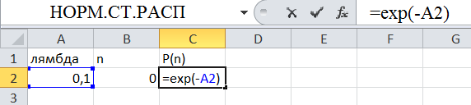
Вводим следующее значение n:
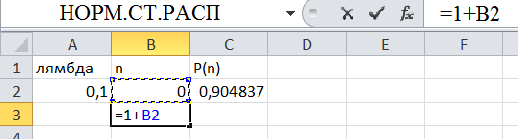
Для вычисления следующих значений воспользуемся формулой
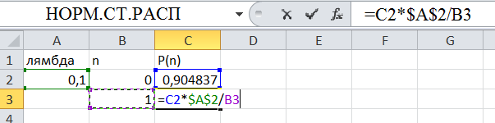
Растянем вниз до значения n=50 и построим диаграмму
В данном случае около 90,5% - частота нулевых значений. Единица встречается с частотой около 9,5%. Частота значений больше единицы – около 0,5%.

Поменяем λ на 1
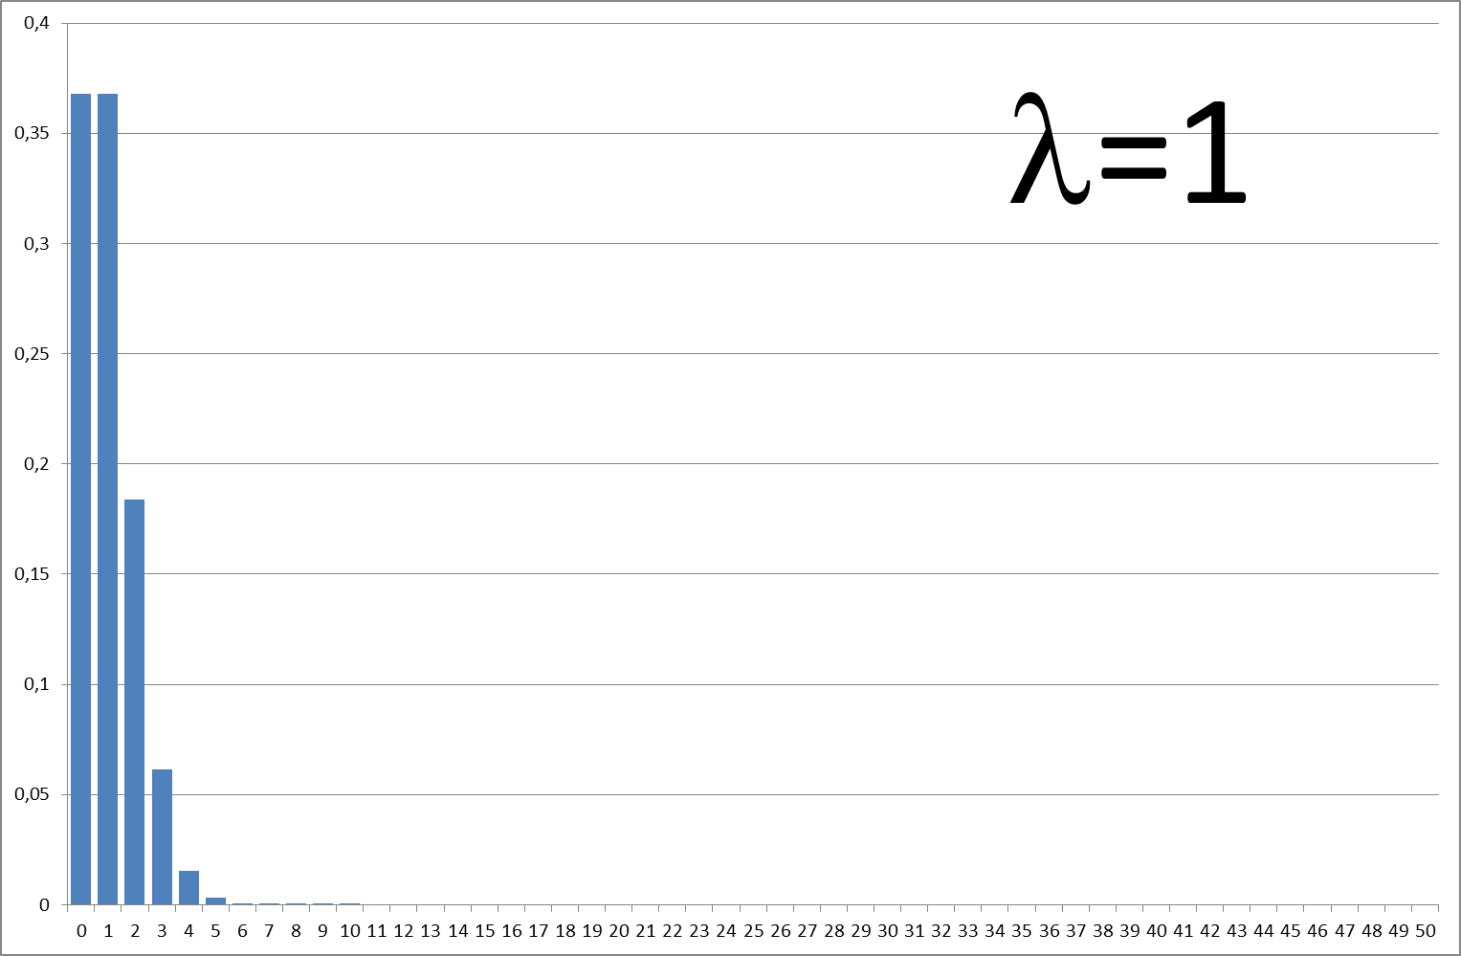
Увеличим далее
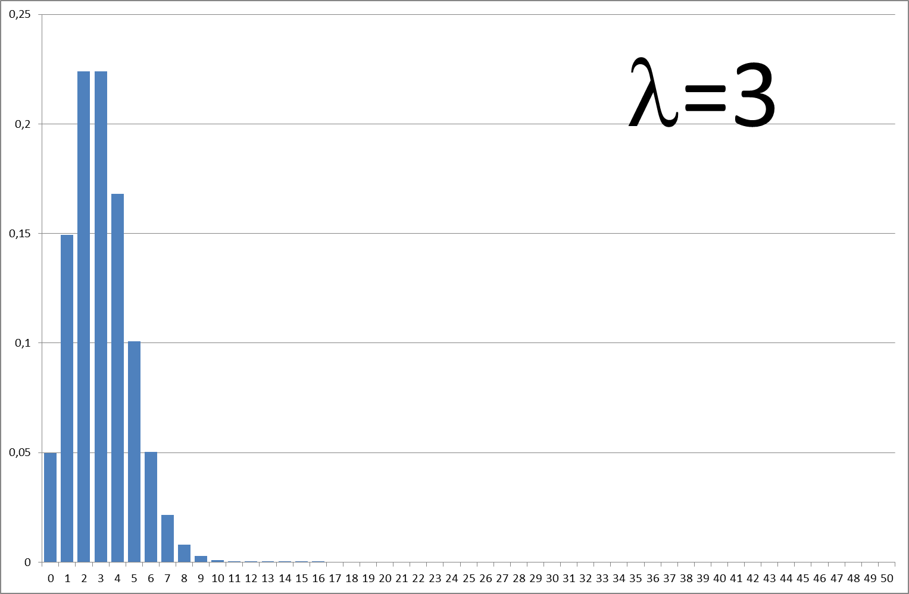

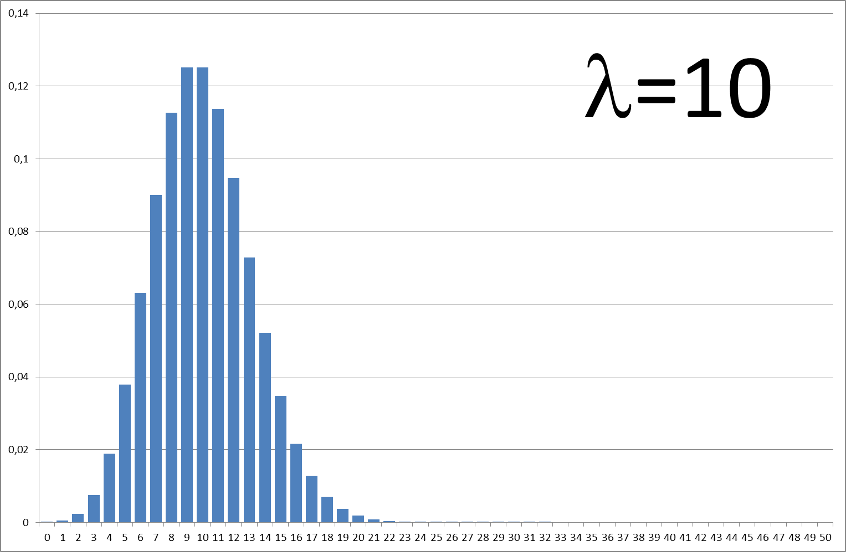

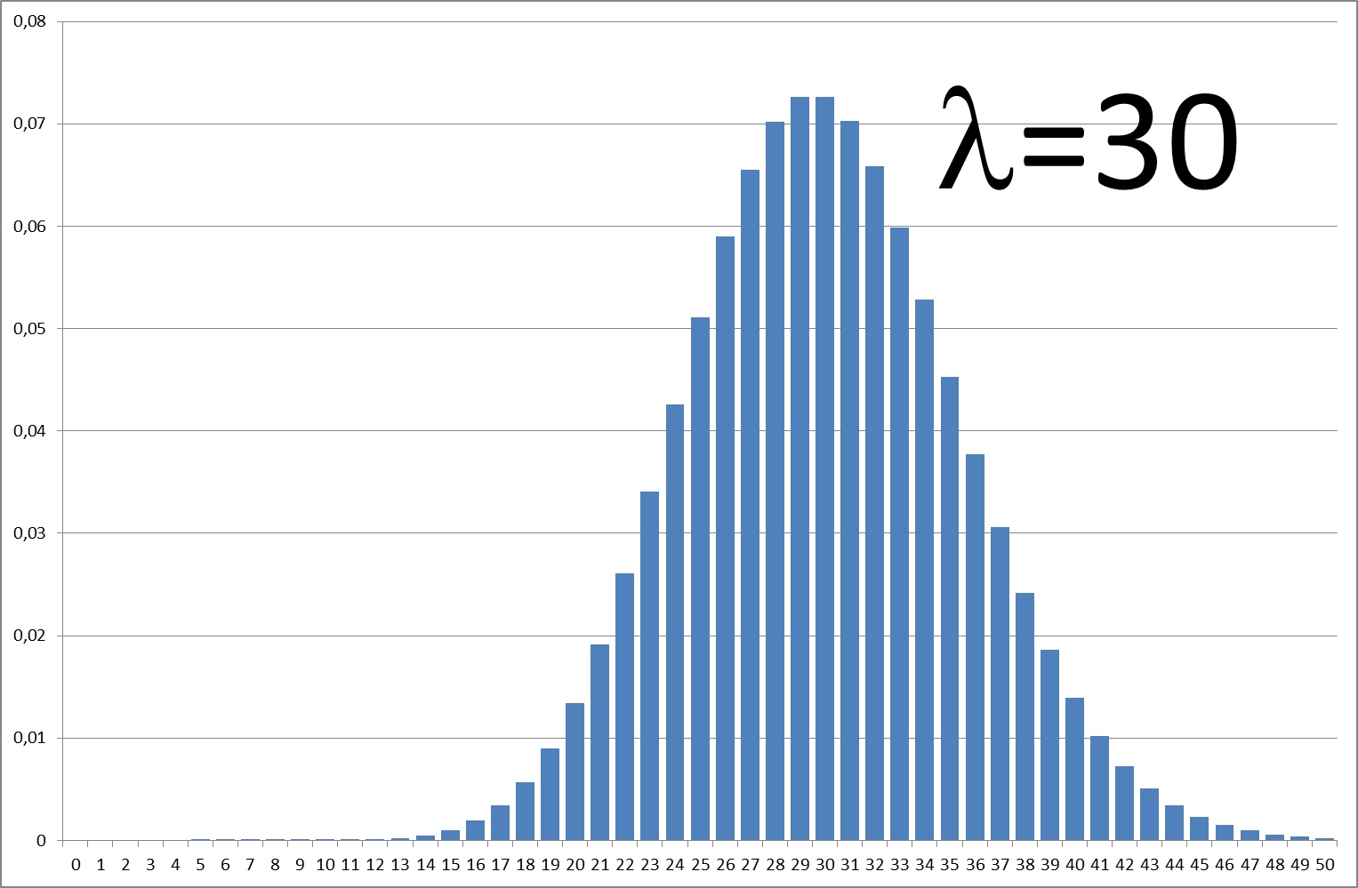

По мере увеличения среднего распределение Пуассона становится все симметричнее и все ближе к нормальному распределению.
Интересная особенность распределения Пуассона – что у него дисперсия равна среднему. Это, на самом деле, небольшой обман, так как дисперсия – квадратичная величина, поэтому правильная формулировка такая: «среднеквадартичное отклонение равно квадратному корню из дисперсии».

Для расчета доверительных границ к распределению Пуассона можно пользоваться двумя приближенными решениями. Для малых значений успехов (до 50) его можно аппроксимировать биномиальным распределением с большим количеством наблюдений. При этом чем больше число наблюдений при том же количестве успехов, тем точнее аппроксимация. Практически можно брать число наблюдений в 1000, так как при большем количестве у точных решений могут быть проблемы.
Для числа наблюдений от 50 можно пользоваться приближением в виде нормального распределения со средним и дисперсией в λ.
Рассмотрим серию примеров:

Задача 1. Определение доверительных границ к абсолютной заболеваемости
Пример 1.1
Пусть в 2029 году в Москве было зарегистрировано 12 случаев заболевания неведомой фигней. В программе расчета доверительных границ к биномиальному распределению на моем сайте введем 1000 наблюдений и 12 успехов и нажмем на кнопку «Посчитать».
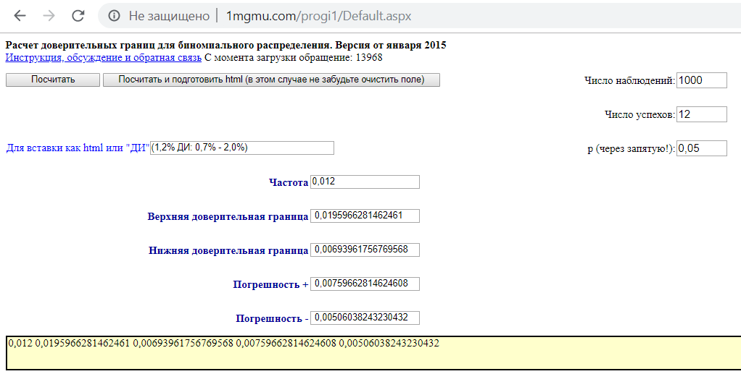
Умножив доверительные границы на число наблюдений в 1000, получаем, что при р=0,05 доверительные границы для числа заболевших – от 6,94 до 19,6 случаев.

Пример 1.2
В 2017 году в Белгородской области был зарегистрирован 261 случай заболевания скарлатиной. Рассчитаем доверительные границы
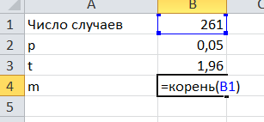

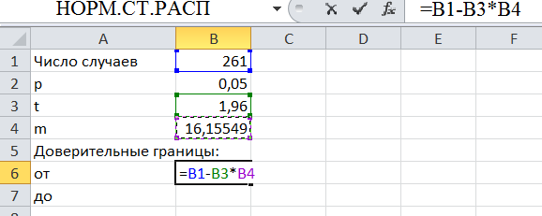

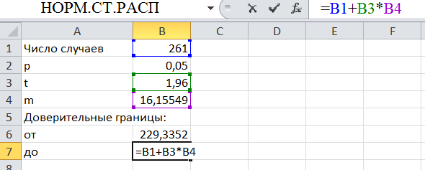

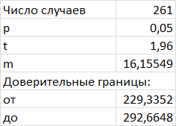

Задача 2. Определение достоверности различий абсолютной заболеваемости
Пример 2.1
Пусть в г. Ухрюпинске у детей 1-2 лет было 15 случаев заболевания ротавирусной инфекцией у неорганизованных детей и 4 – у организованных. Определим достоверность различия.
Будем считать для фиктивных групп в 1000 человек. Введем число успехов и неуспехов.
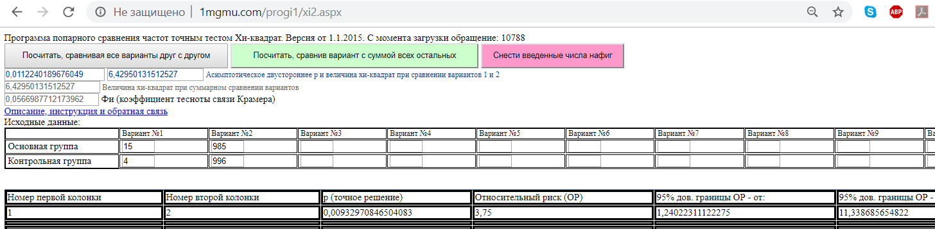
В результате получили, что различия в числе заболевших достоверно с р=0,009, отношение числа заболевших фактическое 3,75, его 95%-ные доверительные границы – от 1,24 до 11,34.

Пример 2.2
В Москве в 2015 году было 2884 случая скарлатины, а в 2016 – 2584. Определим достоверность различия.
Введем фактические данные и посчитаем модуль разности
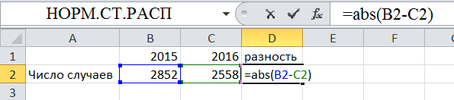
Для распределения Пуассона дисперсия равна среднему. Кроме того, дисперсия разности двух независимых случайных величин равна сумме дисперсий
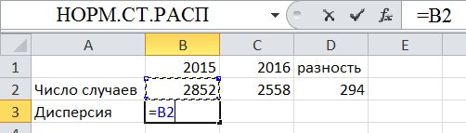

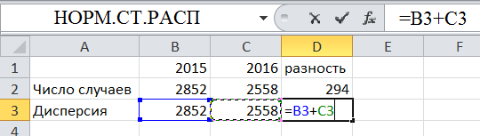
Рассчитаем среднеквадратичное отклонение как квадратный корень из дисперсии:
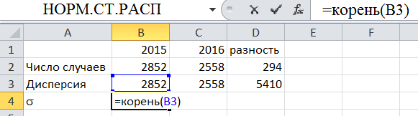

Рассчитаем t как отношение разности к среднеквадратичному отклонению
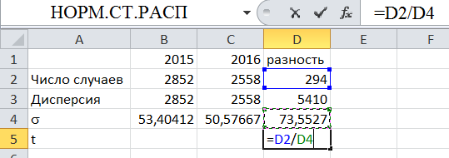
Если различия случайны, то t распределено нормально с нулевым средним и единичной дисперсией. Рассчитаем вероятность получить подобные или большие различия случайно:
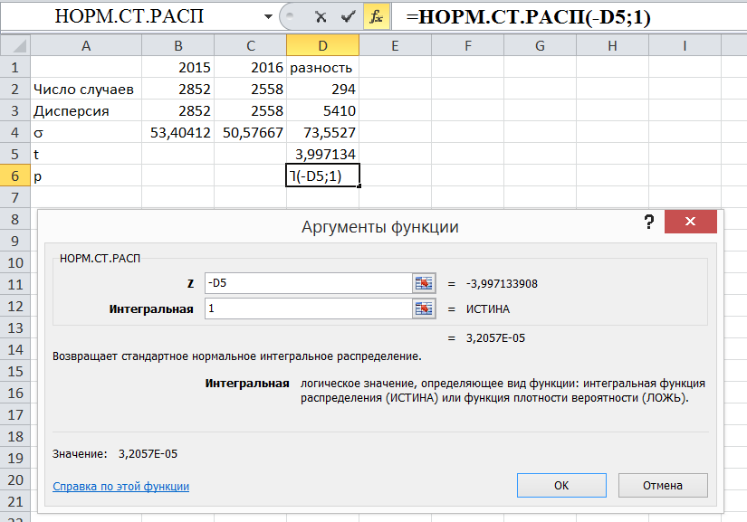
Так как мы рассчитали одностороннюю достоверность, то надо умножить ее на 2:
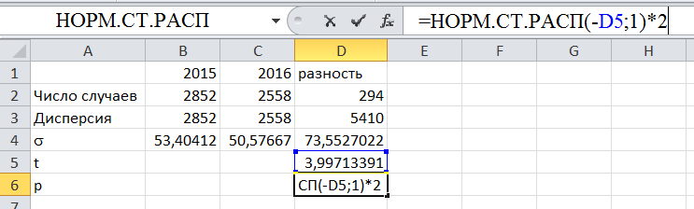
В результате получили р=0,000065
То есть снижение числа заболевших высокодостоверно.

Интенсивная заболеваемость – это, фактически частота. Поэтому для расчета доверительных грани и достоверности различий можно использовать два разных способа:
А) Использовать изученные ранее способы анализа частоты,
Б) Рассчитывать доверительные границы и статистические погрешности для абсолютной заболеваемости и переводить ее в интенсивную заболеваемость.
Способ Б) можно использовать, если размер группы велик (более тысячи), а доля заболевших мала.

Задача 3. Определение доверительных границ к интенсивной заболеваемости
Пример 3.1 Пусть в 2029 году в Москве численностью 18 миллионов жителей было зарегистрировано 12 случаев заболевания неведомой фигней.
Тогда интенсивная заболеваемость на 100 тыс. составит 12/180≈0,06667.
Выше было получено, что доверительные границы абсолютной заболеваемости составят от 6,94 до 19,6 случаев.
Поделив эти величины на 180, получим, что доверительные границы к заболеваемости – от 0,039 до 0,109 на 100 тыс.

Аналогичная техника используется и для случая заболеваемости более 50.
Есть некоторые технические хитрости тогда, когда нужно использовать массовые расчеты, особенно если встречаются случаи и более, и менее 50.
Для примера возьмем заболеваемость дифтерией в России
Возьмем данные за 2003-2017 годы
2003 | 146951678 | 23970987 | 122980691 | 655 | 166 | 489
2004 | 146181643 | 23019036 | 123162607 | 505 | 178 | 327
2005 | 145508550 | 22268787 | 123239763 | 353 | 129 | 224
2006 | 144804373 | 21634342 | 123170031 | 178 | 59 | 119
2007 | 144289800 | 27506156 | 116783644 | 91 | 29 | 62
2008 | 144098837 | 26894974 | 117203863 | 50 | 15 | 35
2009 | 141954928 | 26232527 | 115722401 | 14 | 2 | 12
2010 | 141909246 | 26016467 | 115892779 | 9 | 3 | 6
2011 | 142856536 | 26208694 | 116647842 | 5 | 0 | 5
2012 | 142961055 | 26384582 | 116576473 | 5 | 1 | 4
2013 | 143201841 | 26715857 | 116485984 | 2 | 1 | 1
2014 | 143506995 | 27144696 | 116362299 | 1 | 0 | 1
2015 | 146090758 | 28070624 | 118020134 | 2 | 1 | 1
2016 | 146406019 | 28686169 | 117719850 | 2 | 0 | 2
2017 | 146674541 | 29294698 | 117379843 | 0 | 0 | 0
Рассчитаем заболеваемость совокупного населения на 100 тысяч
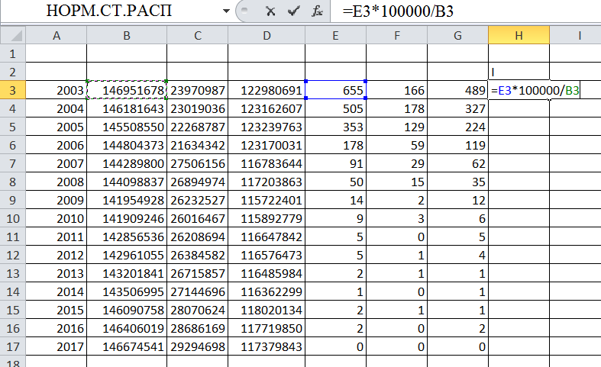
Подготовим данные для ввода в мою программу. В качестве фиктивной численности возьмем 1000
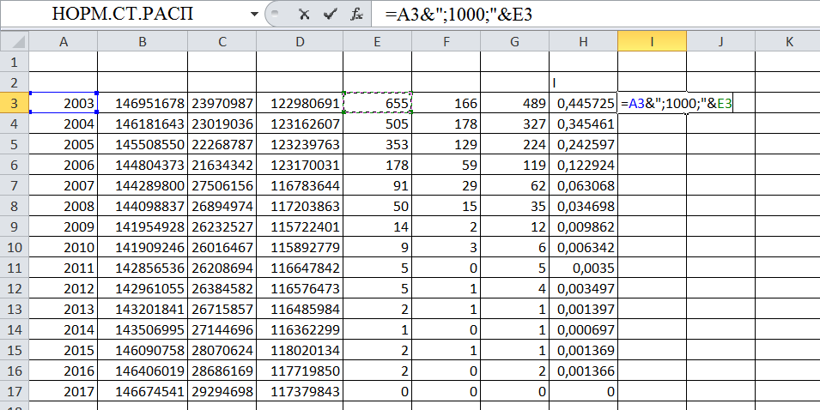
Растянем, скопируем и вставим в мою программу анализа частот и построения графика в стиле доказательной медицине. Нажмем на «Посчитать»
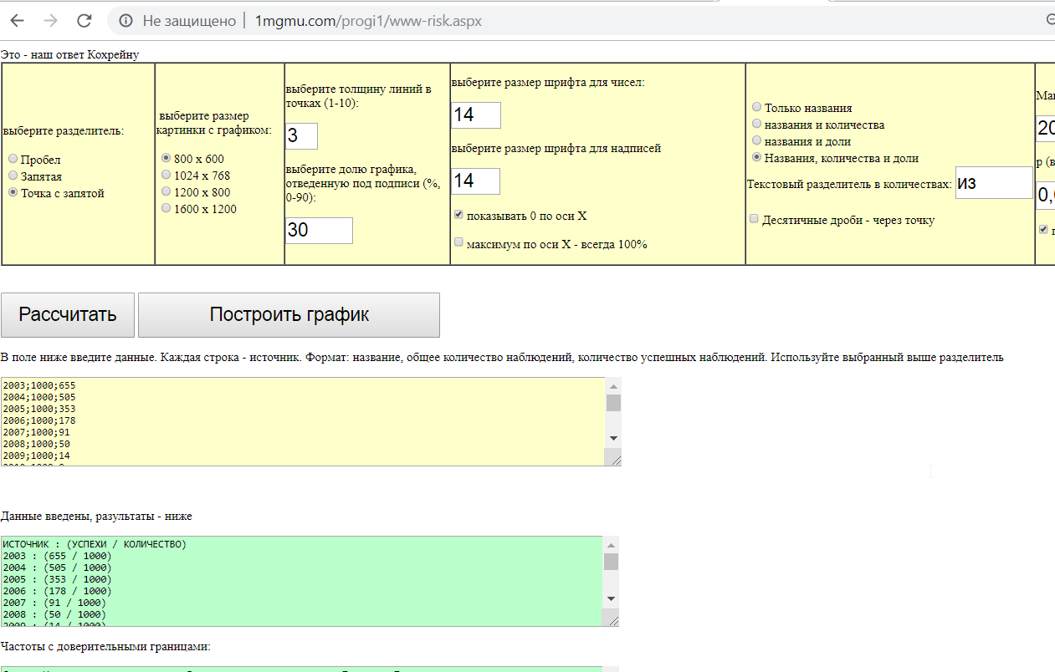
Скопируем содержимое с долями и доверительными границами, вставим и преобразуем текст в таблицу
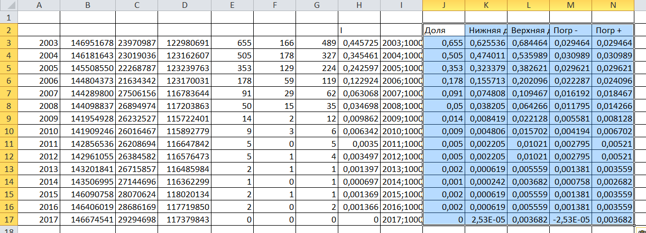
Данные доверительные границы – точные, но лишь для малых количеств. Теперь рассчитаем приближенные для случая большой заболеваемости
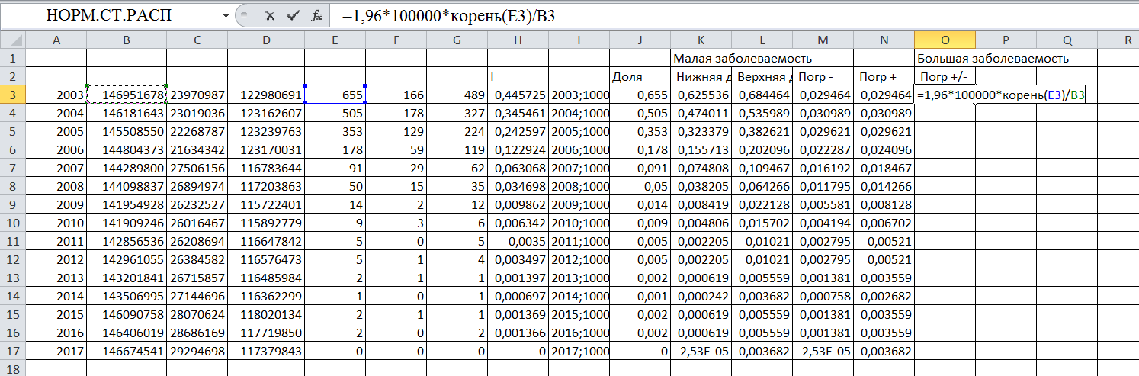
Растянем вниз
Теперь у нас два варианта погрешностей – для малой и большой абс. Заболеваемости. Совместим их при помощи функции ЕСЛИ
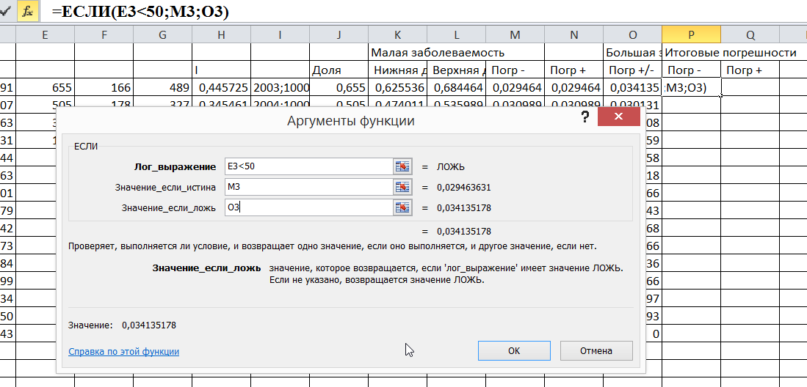

Растянем вниз. Для погрешности + аналогично:
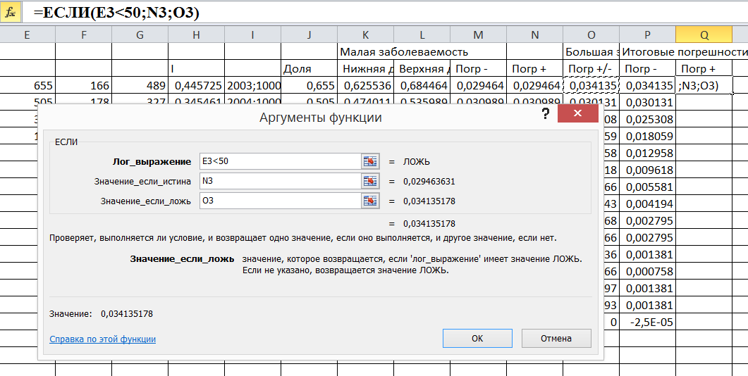
Теперь построим график динамики заболеваемости и с полученными погрешностями
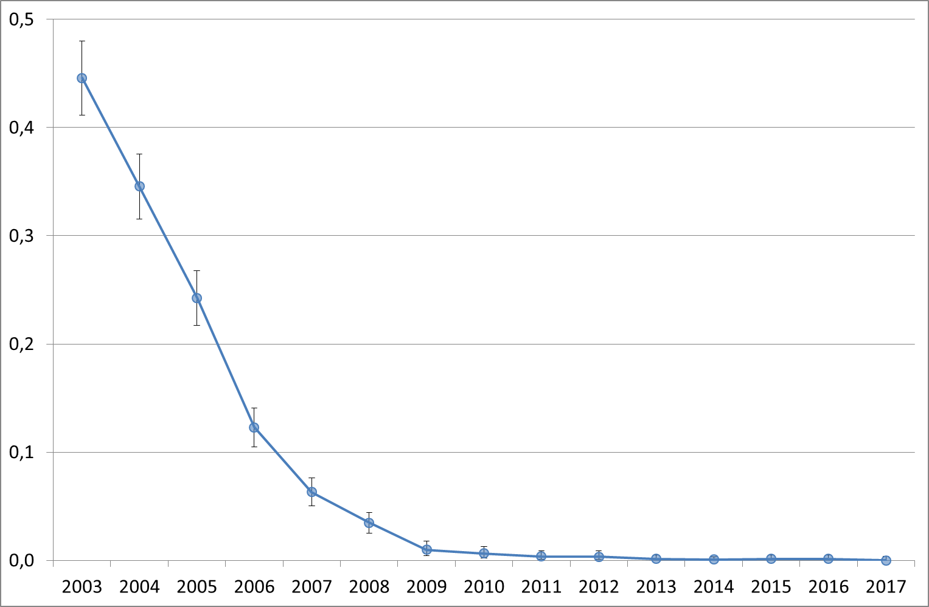

Задача 4. Определение достоверности различий абсолютной заболеваемости
Пример 4.1 Небольшая абсолютная заболеваемость
В 2017 году в Белгородской области было зафиксировано 14 случаев ВГС при численности населения в 1551501 человек, а в Брянской области – 23 случая при численности 1223135 человек. Определим достоверность различий.
Техническая проблема состоит в том, что абсолютная заболеваемость менее 50, то есть надо пользоваться точными решениями, а численность группы более нескольких тысяч, что для программ расчета слишком много. Поэтому уменьшим численности в 1000 раз
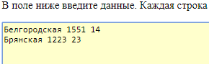
В результате расчета получим:
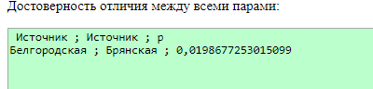
То, что мы уменьшили размер групп, несколько исказили полученную достоверность различий. Выясним, насколько это существенно. Для этого уменьшим размер групп еде в 2 раза:
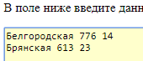
И повторим расчет:
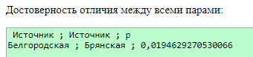
Как видно, уменьшение размера групп не привело к заметному изменению величины р.
Задача 4. Определение достоверности различий абсолютной заболеваемости
Пример 4.2 Достаточно большая абсолютная заболеваемость
В 2017 году в Белгородской области было зафиксировано 86 случаев ВГА при численности населения в 1551501 человек, а в Брянской области – 58 случаев при численности 1223135 человек. Определим достоверность различий.
Введем данные и рассчитаем заболеваемость.
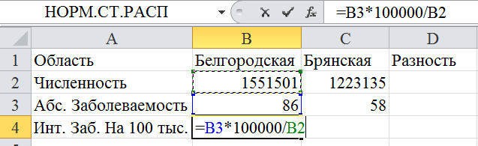
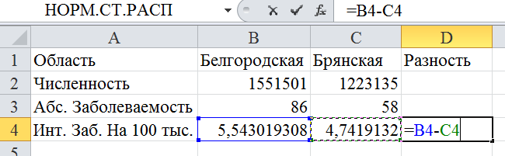
Рассчитаем дисперсию. Для распределения Пуассона (абсолютной заболеваемости) дисперсия равна средней величине, но если мы случайную величину умножаем на какую-то константу, то дисперсия умножается на квадрат константы.
Если А – абсолютная заболеваемость, I – интенсивная заболеваемость на 100 тысяч, N – численность в сотнях тысяч, то
I=A/N. Но тогда для дисперсий
Д(I)=Д(A)/N2=A/N2=I/N. Поэтому:
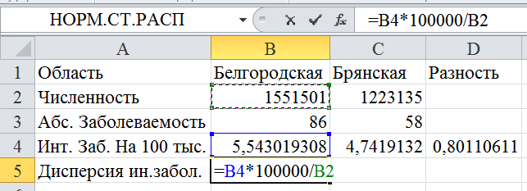
Так как дисперсия разности независимых случайных величин равна сумме дисперсий, то:
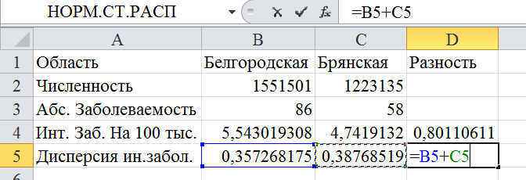
Рассчитываем среднеквадратичное отклонение:
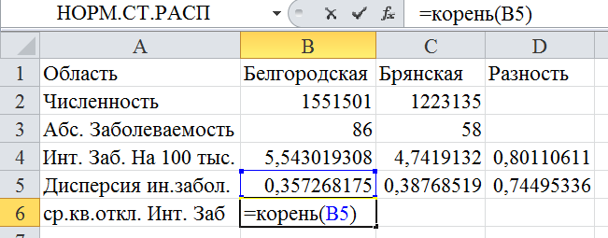
Рассчитываем t как отношение разности к ее среднеквадратичному отклонению:
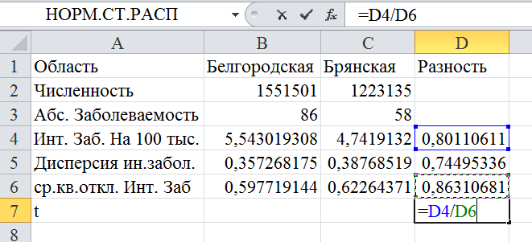
Следующий шаг, расчет р по t, стандартен:
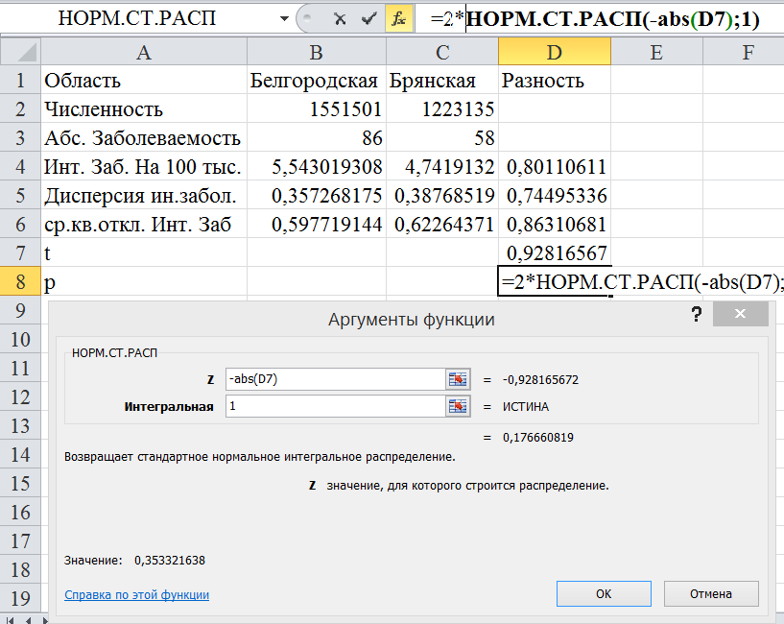
В результате получаем р=0,353 и различия недостоверны.

А вот в анализе экстенсивной заболеваемости, то есть доли, которую подвид абсолютной заболеваемости занимает в более общем виде, никакой специфики нет – это задача анализа частот, которую мы уже рассчитали.

Самостоятельное задание.
Каждый получает одну из областей для работы. Ему нужно:
- Построить график интенсивной заболеваемости в том же регионе за 2002-2016 годы на 100 тыс совокупного населения заболеваемости коклюшем (с доверительными границами, есть годы с абсолютной заболеваемостью до и более 50 случаев)
- Построить график экстенсивной заболеваемости – доли заболеваемости детей среди совокупного населения (с доверительными границами)

